Hemauer Woche 11.8.2017

Auf geht's zum Feuerhäuslfest
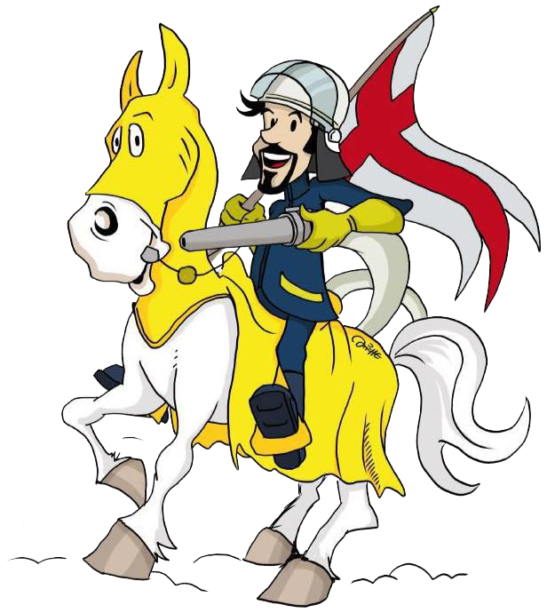
Hemau (ko). Beim Feuerwehrzentrum an der Wittelsbacher Straße findet am Samstag (12. August) ab 17 Uhr das traditionelle Feuerhäuslfest der Freiwilligen Feuerwehr Hemau statt.
Die Gesamtbevölkerung ist dazu herzlich eingeladen. Zur Unterhaltung spielt die Bebbe&Hans-Band. Für Speis und Trank ist bestens gesorgt. Für die Jüngsten gibt es Kinderspiele und eine Hüpfburg.
Auf zahlreichen Besuch freut sich die Freiwillige Feuerwehr der Stadt Hemau.

